**CODIGO DEL CURSO: II3100**



|  |  |  |
| --- | --- | --- |
| ***Alumno(s)*** | | ***Nota*** |
| ***Zambrano Lipe Sabrina*** | |  |
|  | |  |
|  | |  |
| ***Grupo*** | ***C24D*** | |
| ***Ciclo*** | ***III*** | |
| ***Fecha de entrega*** | ***04/09/2023*** | |

# OBJETIVOS

* Diseñar páginas Web utilizando Etiquetas avanzadas y validación de formularios con HTML5.

# SEGURIDAD

|  |  |
| --- | --- |
| 220px-DIN_4844-2_Warnung_vor_einer_Gefahrenstelle_D-W000.svg.png | **Advertencia:**  En este laboratorio está prohibida la manipulación de hardware, conexiones eléctricas o de red; así como la ingestión de alimentos o bebidas. |

# NORMAS EMPLEADAS

* + No aplica

# RECURSOS

* + En el siguiente laboratorio se trabajará con un equipo que cuente con una conexión a Internet y un navegador web (Mozilla Firefox o Google Chrome).
  + También se requiere Visual Studio Code.
  + Se requieren las siguientes extensiones instaladas:
    - Live Server
    - Liver Server Preview
    - Prettier - Code Fomater
    - Path Intellisense

# METODOLOGÍA PARA EL DESARROLLO DE LA TAREA

* El desarrollo del laboratorio es individual.

# MARCO TEÓRICO Y PROCEDIMIENTO

* HTML es el lenguaje con el que se define el contenido de las páginas web. Básicamente se trata de un conjunto de etiquetas que sirven para definir el texto y otros elementos que compondrán una página web, como imágenes, listas, vídeos, etc.

## Preparando nuestro entorno de trabajo.

* verificamos que en nuestra PC tenemos unicamente chrome y office



* Ahora debemos descargar e instalar Visual Studio Code



* Por último, instalamos las extensiones mencionadas en los recursos.



* Por último, creamos una carpeta en el escritorio o una ubicación de su preferencia y la abrimos desde visual studio code y procedemos a realizar las actividades del laboratorio (seguir indicaciones del docente).



## Actividad 1 – Mi primera página en HTML

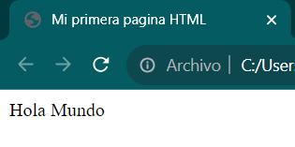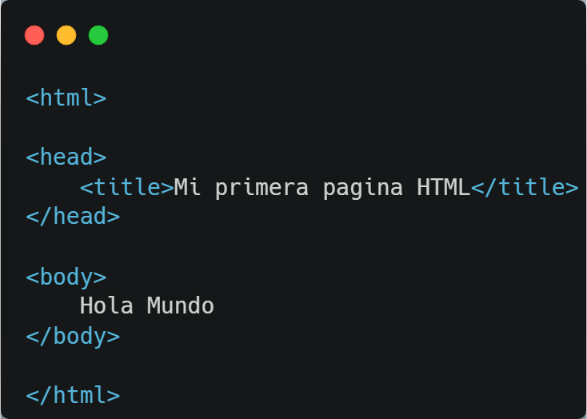

**Actividad 2 – Titulos**

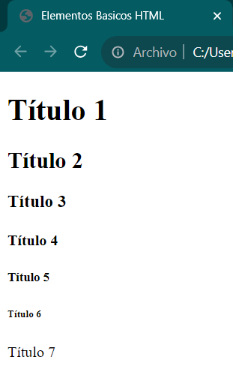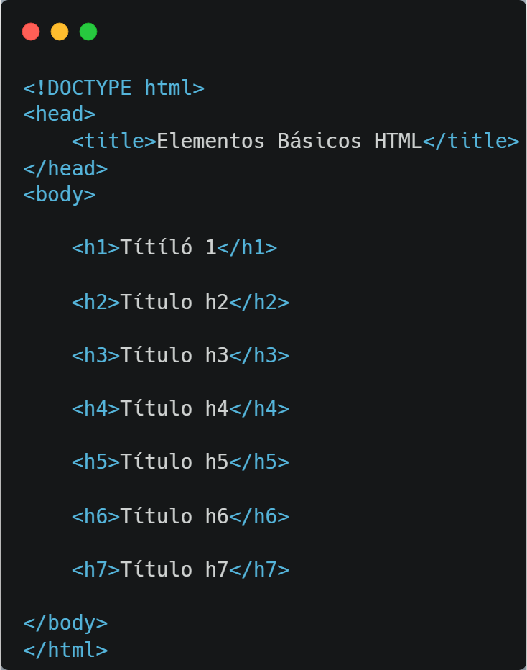

**Actividad 3 – Parrafos**

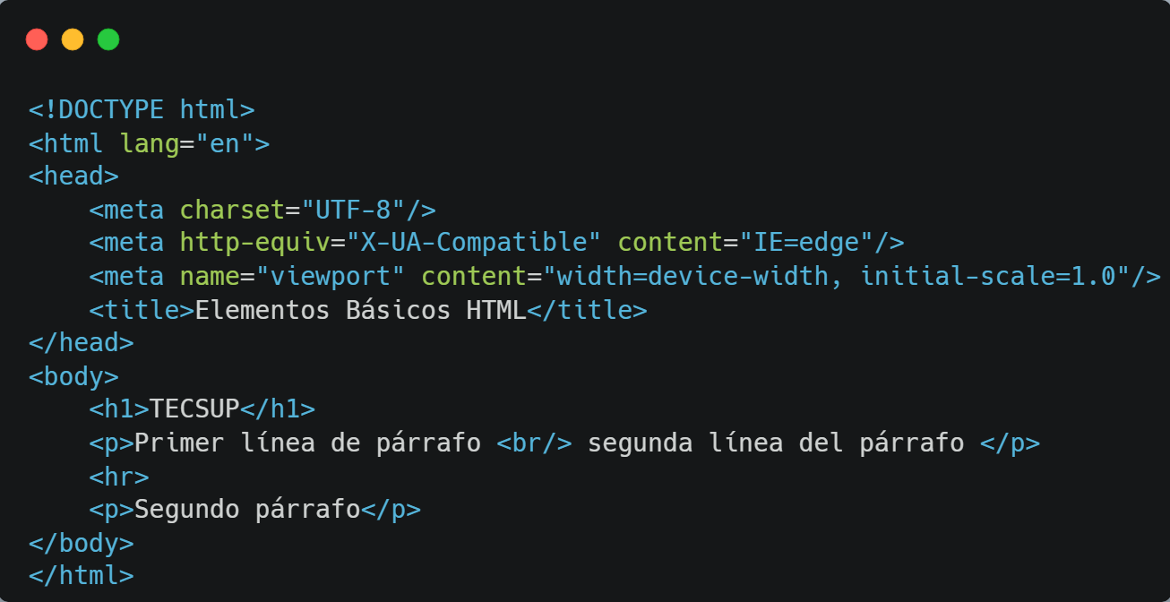

**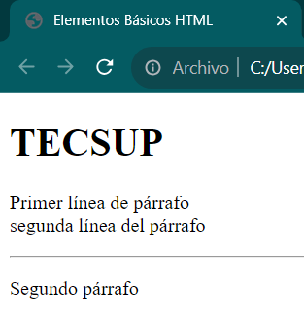**

* **Actividad 4 – Links**

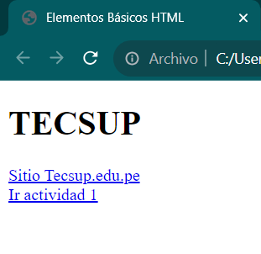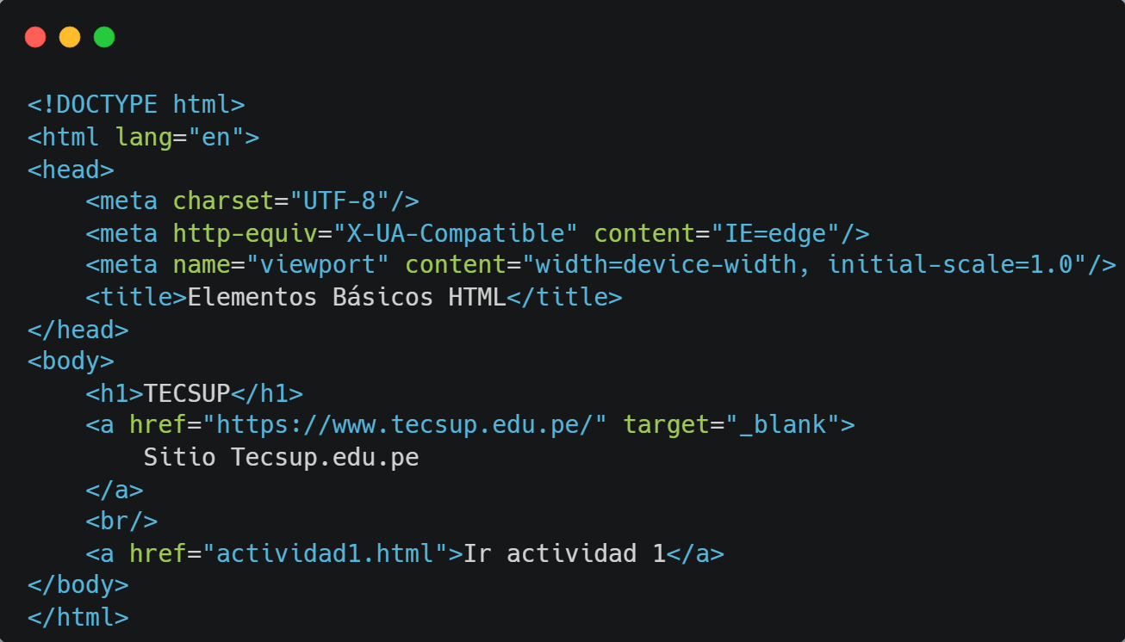

* **Actividad 5 – Imágenes**

**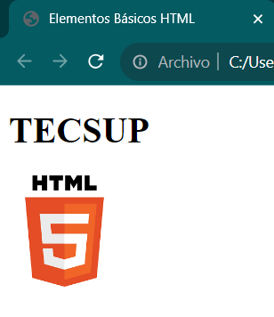**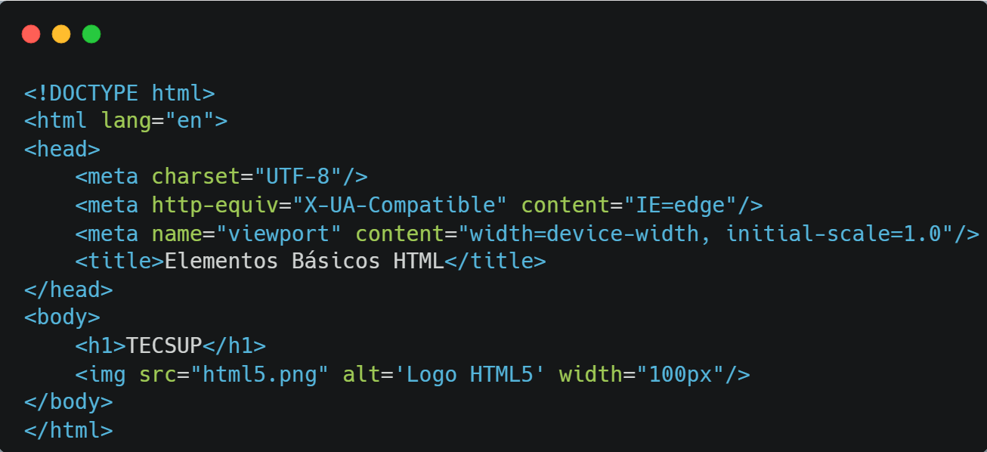

* **Actividad 6 - Audio**

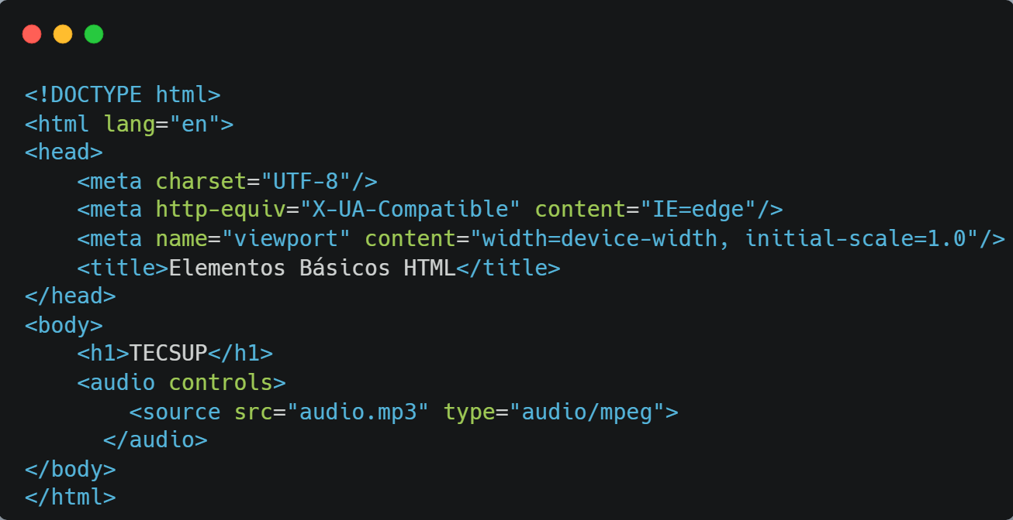

**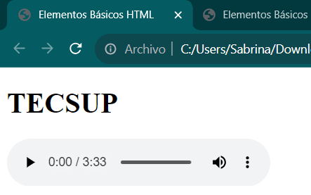**

* **Actividad 7 – Video**

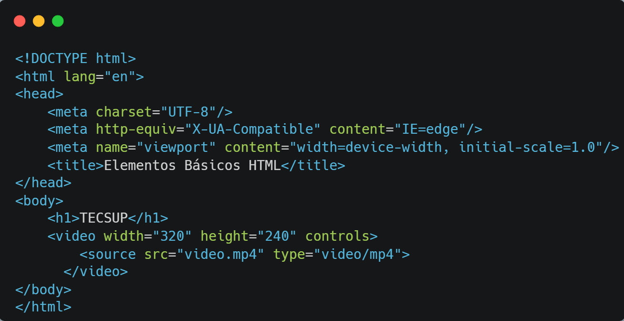

**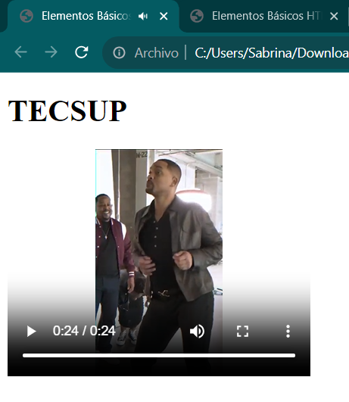**

* **Actividad 8 – Tablas**

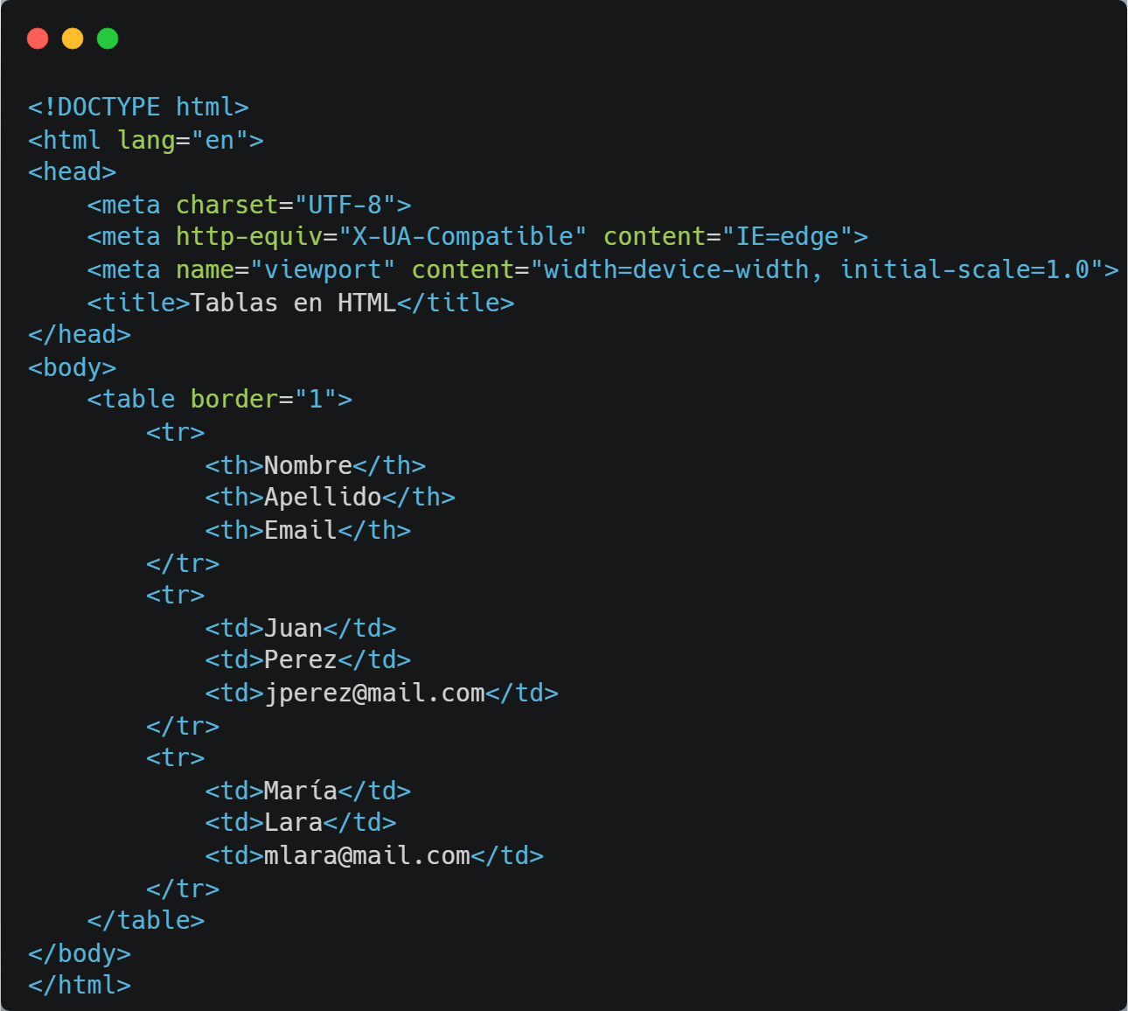

**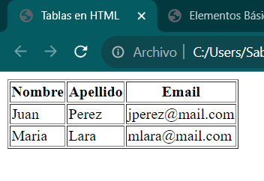**

* **Actividad 9 – Formularios**

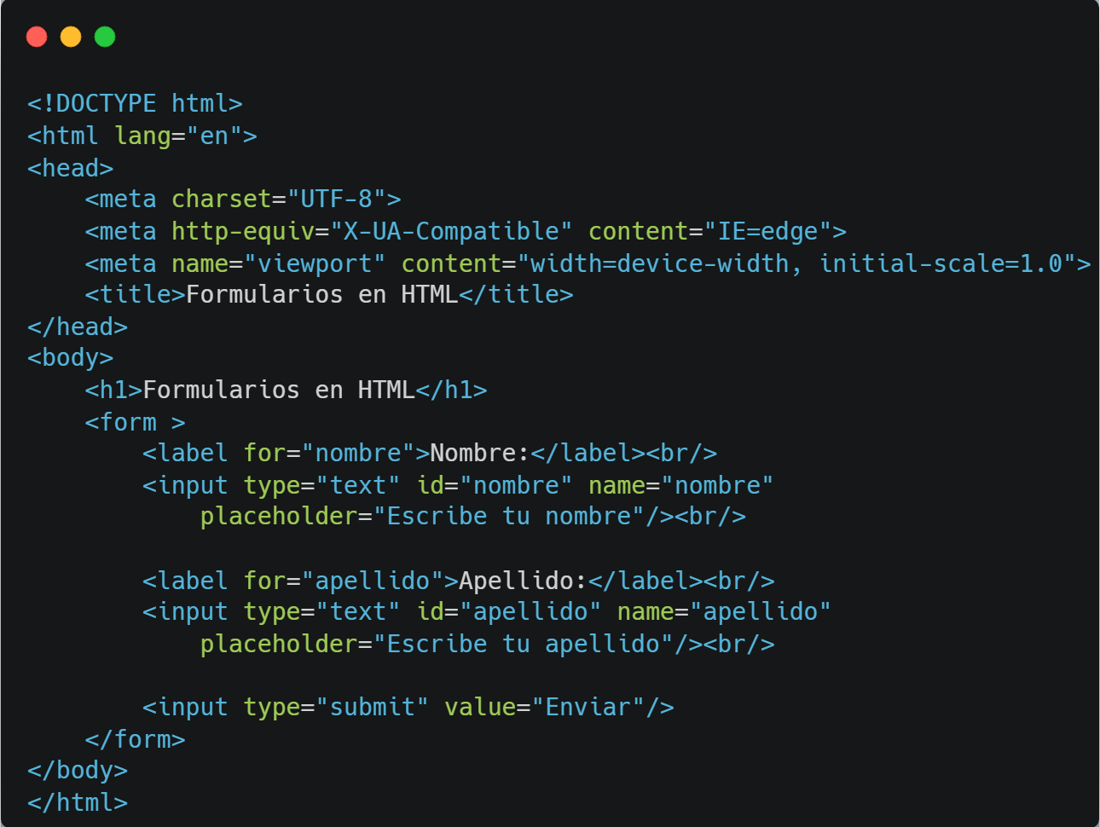

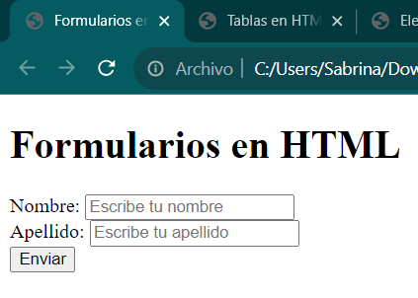

* **Actividad 10 – Validación de Formularios**

**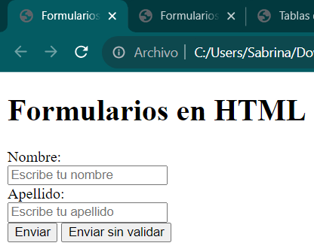**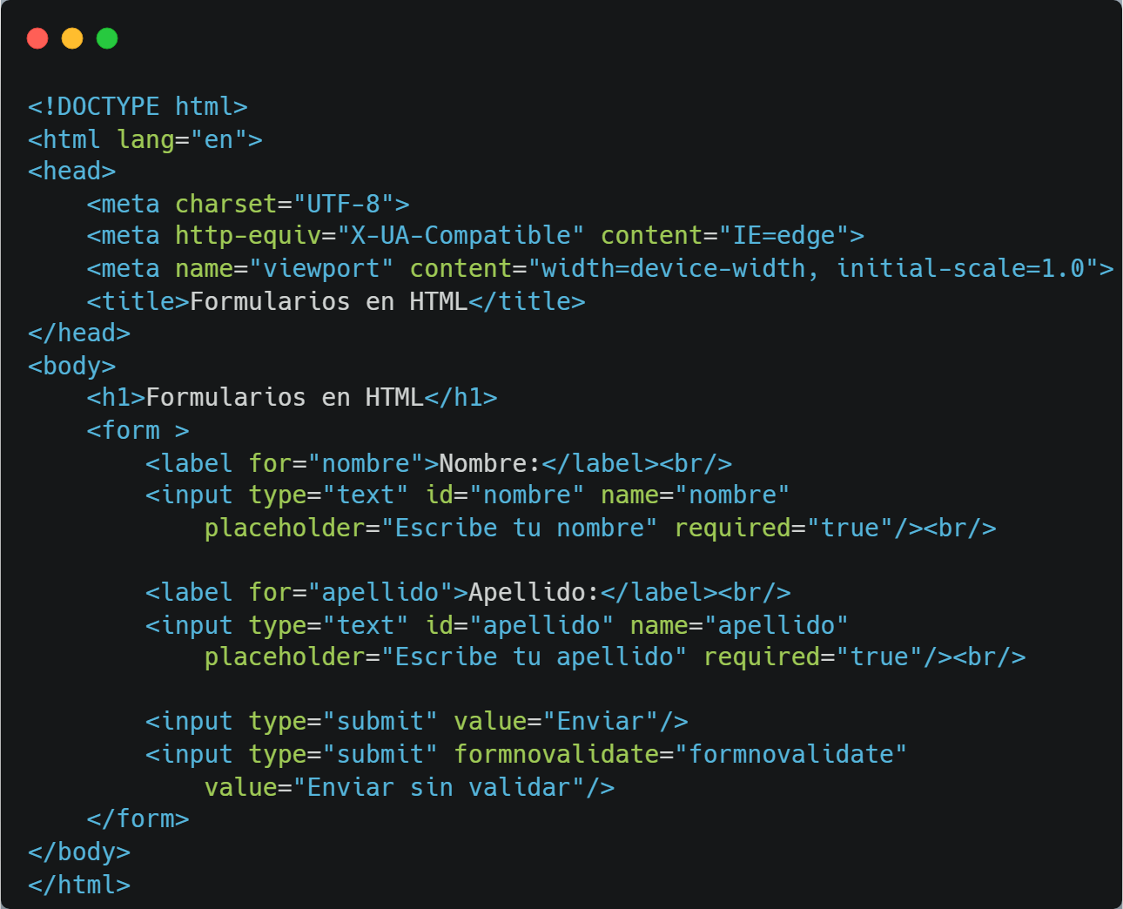

# TRABAJO PROPUESTO

1. Utilizando todo lo aprendido en el laboratorio desarrollar una pagina en HTML cuyo tema sea una presentación personal, la página debe contener los siguientes puntos.

* Fotografía o Avatar
* Presentación personal
* Sobre Mi (lo que nos apasiona, hobbies, gustos)
* Tecnologías y lenguajes de Programación
* Formación Profesional
* idiomas

<https://github.com/Zelvalla/Zelvalla.git>

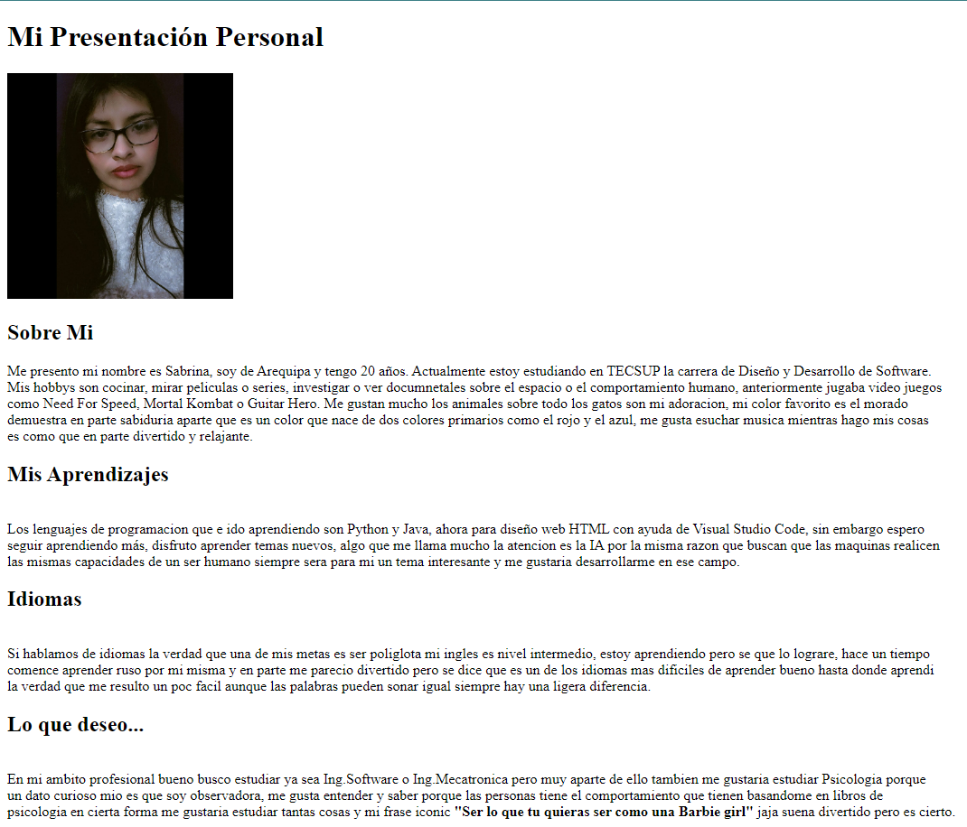

# OBSERVACIONES

* Visual Studio Code tiene una comunidad activa y una amplia gama de extensiones disponibles a través del Marketplace de Visual Studio Code. Esto permite personalizar y extender las capacidades de la herramienta según las necesidades específicas de desarrollo.
* Registrarse en GitHub es un proceso sencillo y gratuito. Los usuarios pueden crear cuentas públicas o privadas según sus necesidades.
* GitHub ofrece un entorno de colaboración en línea que facilita la gestión de proyectos, seguimiento de problemas y trabajo en equipo. Permite a los desarrolladores colaborar de manera efectiva en proyectos de código abierto o privados.
* La interfaz web de GitHub es intuitiva y permite navegar por repositorios, problemas y solicitudes de extracción de manera eficiente. GitHub ofrece características para gestionar proyectos, lo que incluye tableros Kanban y herramientas para la gestión del ciclo de vida del desarrollo.
* GitBash es una terminal que permite interactuar con el sistema de control de versiones Git a través de comandos de línea de comandos. Proporciona un entorno poderoso para la gestión de repositorios.
* GitBash es compatible con todas las funciones de Git, lo que permite a los usuarios realizar tareas avanzadas, como la creación de repositorios locales, confirmaciones, ramificación y fusiones.

# CONCLUSIONES

* Visual Studio Code es una herramienta de desarrollo altamente popular y versátil que se destaca por su facilidad de instalación y uso.
* La amplia disponibilidad de extensiones y complementos permite a los desarrolladores personalizar su entorno de desarrollo según sus necesidades.
* La interfaz de usuario de GitHub es amigable y permite a los usuarios gestionar proyectos, problemas y solicitudes de extracción de manera eficiente.
* GitBash es una herramienta de línea de comandos que proporciona acceso completo a Git y es especialmente útil para desarrolladores que prefieren trabajar en entornos de línea de comandos.
* Combinar GitHub con GitBash es una práctica común, ya que GitHub se utiliza para alojar repositorios en línea, mientras que GitBash permite la interacción local con repositorios Git.
* En conjunto, GitHub y GitBash son herramientas poderosas que facilitan la colaboración y la gestión de código fuente en proyectos de desarrollo. Su uso efectivo es esencial para los desarrolladores y equipos que buscan mantener un control adecuado de versiones y colaborar en proyectos.